Новые подходы к синтезу биологически активных трифторметилзамещённых гетероциклических фосфонатов
Бычкова В.А., Митрофанов А.Ю., Нефедов С.Е., Белецкая И.П.
Студентка, 6 курс специалитета
Московский государственный университет имени М.В. Ломоносова,
химический факультет, Москва, Россия
E-mail: polyanin_a@inbox.ru
Фосфоновые кислоты и их производные, ввиду их биологической активности, широко применяются в медицинской химии и агрохимии. Их эффективность обусловлена тем, что они могут выступать в биологических процессах как аналоги природных фосфатов, карбоксилатов, а также интермедиатов некоторых ферментативных процессов [1]. С другой стороны, внедрение фтора и перфторалкильных фрагментов приводит зачастую к изменению биологических свойств молекул: липофильности, способности образовывать водородные связи, метаболической деградации [2]. Использование сразу двух биологически активных групп в одном соединении является интересным и перспективным подходом в разработке биологически активных соединений.
В данной работе мы разработали методы синтеза CF₃-замещённых индолин-2-илиденметил и хинолин-3-илфосфонатов из 1-(2-аминофенил)-2,2,2-трифторэтанонов и диэтилэтинилфосфонатов с использованием различных каталитических систем. Мы выяснили,что в данном случае, варьируя условия реакции, можно управлять направлением протекания процесса. Катализ комплексами меди приводил к CF₃-замещённым индолин-2-илиденметилфосфонатам, тогда как катализ солями и комплексами серебра и золота давал CF₃-замещённые хинолин-3-илфосфонаты (Рисунок 1).

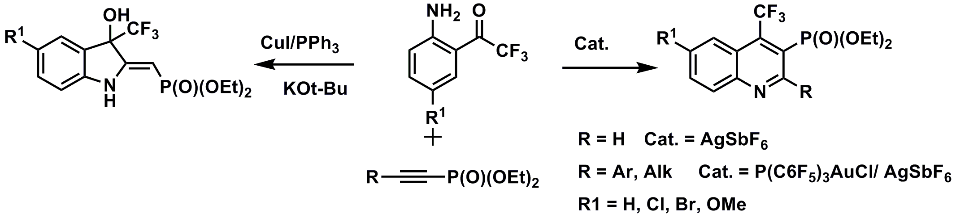
Рисунок 1.
Помимо этого, нами был впервые получен диэтил-4,4,4-трифтор-3-оксобут-1-ин-1-илфосфонат. Данное соединение может быть использовано как прекурсор для синтеза сразу нескольких классов гетероциклических фосфонатов: хинолинов, триазолов, пиразолов (Рисунок 2).
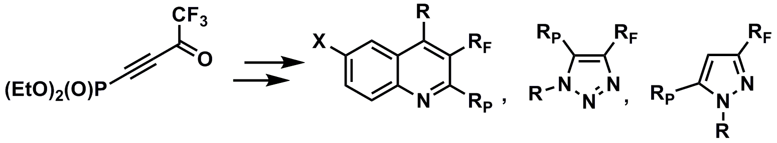
Рисунок 2.
Литература
- Geoff H. Horsman, David L. Zechel. Phosphonate biochemistry // Chemical Reviews. 2017.V. 117. I. P. 5704-5783.
- Jing Nie, Hong-Chao Guo, Dominique Cahard, Jun-An Ma. Asymmetric Construction of Stereogenic Carbon Centers Featuring a Trifluoromethyl Group from Prochiral Trifluoromethylated Substrates // Chemical Reviews. 2011. V. 111. I. 2. P. 455-529.
Работа выполнена при поддержке Российского Научного Фонда (РНФ, проект № 19-73-00168).

